В дипломному проекті необхідно розробити модуль з дешифратором на дискретних елементах, що входить до передавального пристрою охоронної сигналізації.
Для роботи цієї охоронної сигналізації не потрібно організовувати окрему лінію зв'язку. Електромережа найкращим чином замінить її, одночасно залишаючись і джерелом живлення. Це особливо зручно в гаражах, садівничих товариствах, на складах і т.п. Коротше, усюди, де є електрична мережа. Дальність зв'язку охоронюваного об'єкта із приймачем «тривожного» високочастотного (ВЧ) сигналу - у межах великого будинку або до 1 - 2 км від садової ділянки, складу, гаража, підвалу, тобто в зоні однієї понижувальної підстанції (відповідної фази мережі електроживлення).
Пропонована система охоронної сигналізації складається із двох пристроїв: передавального (передавачі - по числу охоронюваних об'єктів) і прийомного (радіоприймача).
Сигнал ВЧ (від 150 до 2500 кГц, вибирається свій для кожного передавача, але поза частотами широкомовних станцій, що обслуговують дану місцевість), модульований низькою частотою (НЧ), передається по мережним проводам і попадає в приймач. Там він підсилюється, за допомогою детектора й дешифратора виділяється НЧ-складова «тривожного» сигналу. У результаті спрацьовує реле, включаючи пристрій звукової сигналізації.
Передавальний пристрій (мал. 1) містить: генератор, що задає (\/Т1), модулятор (\/Т2, \/ТЗ), генератор що піднесе (на транзисторах (\/Т5, \/Т6), вихідний каскад (\П»4) і перетворювач сигналу охоронного шлейфа (на реле К1, діоді VD6, герконах SF1 - SFN).
Принципова електрична схема приймального пристрою (рис. 2) містить у собі: каскадний підсилювач ВЧ (VТ1, VТ2), детектор (діод VD1), підсилювач НЧ ( VТ3-VТ5), дешифратор на транзисторі VТ6, звуковий сигнальний пристрій (ВF1. VD8, \/Т7,\/Т8). Кількість дешифраторів установлюється по числу охоронюваних об'єктів. Адже щоб відрізняти охоронювані об'єкти один від іншого, кожний передавач повинен мати свою частоту модуляції. На цю конкретну частоту настроюється відповідний (на схемі для простоти зображений тільки один) дешифратор.
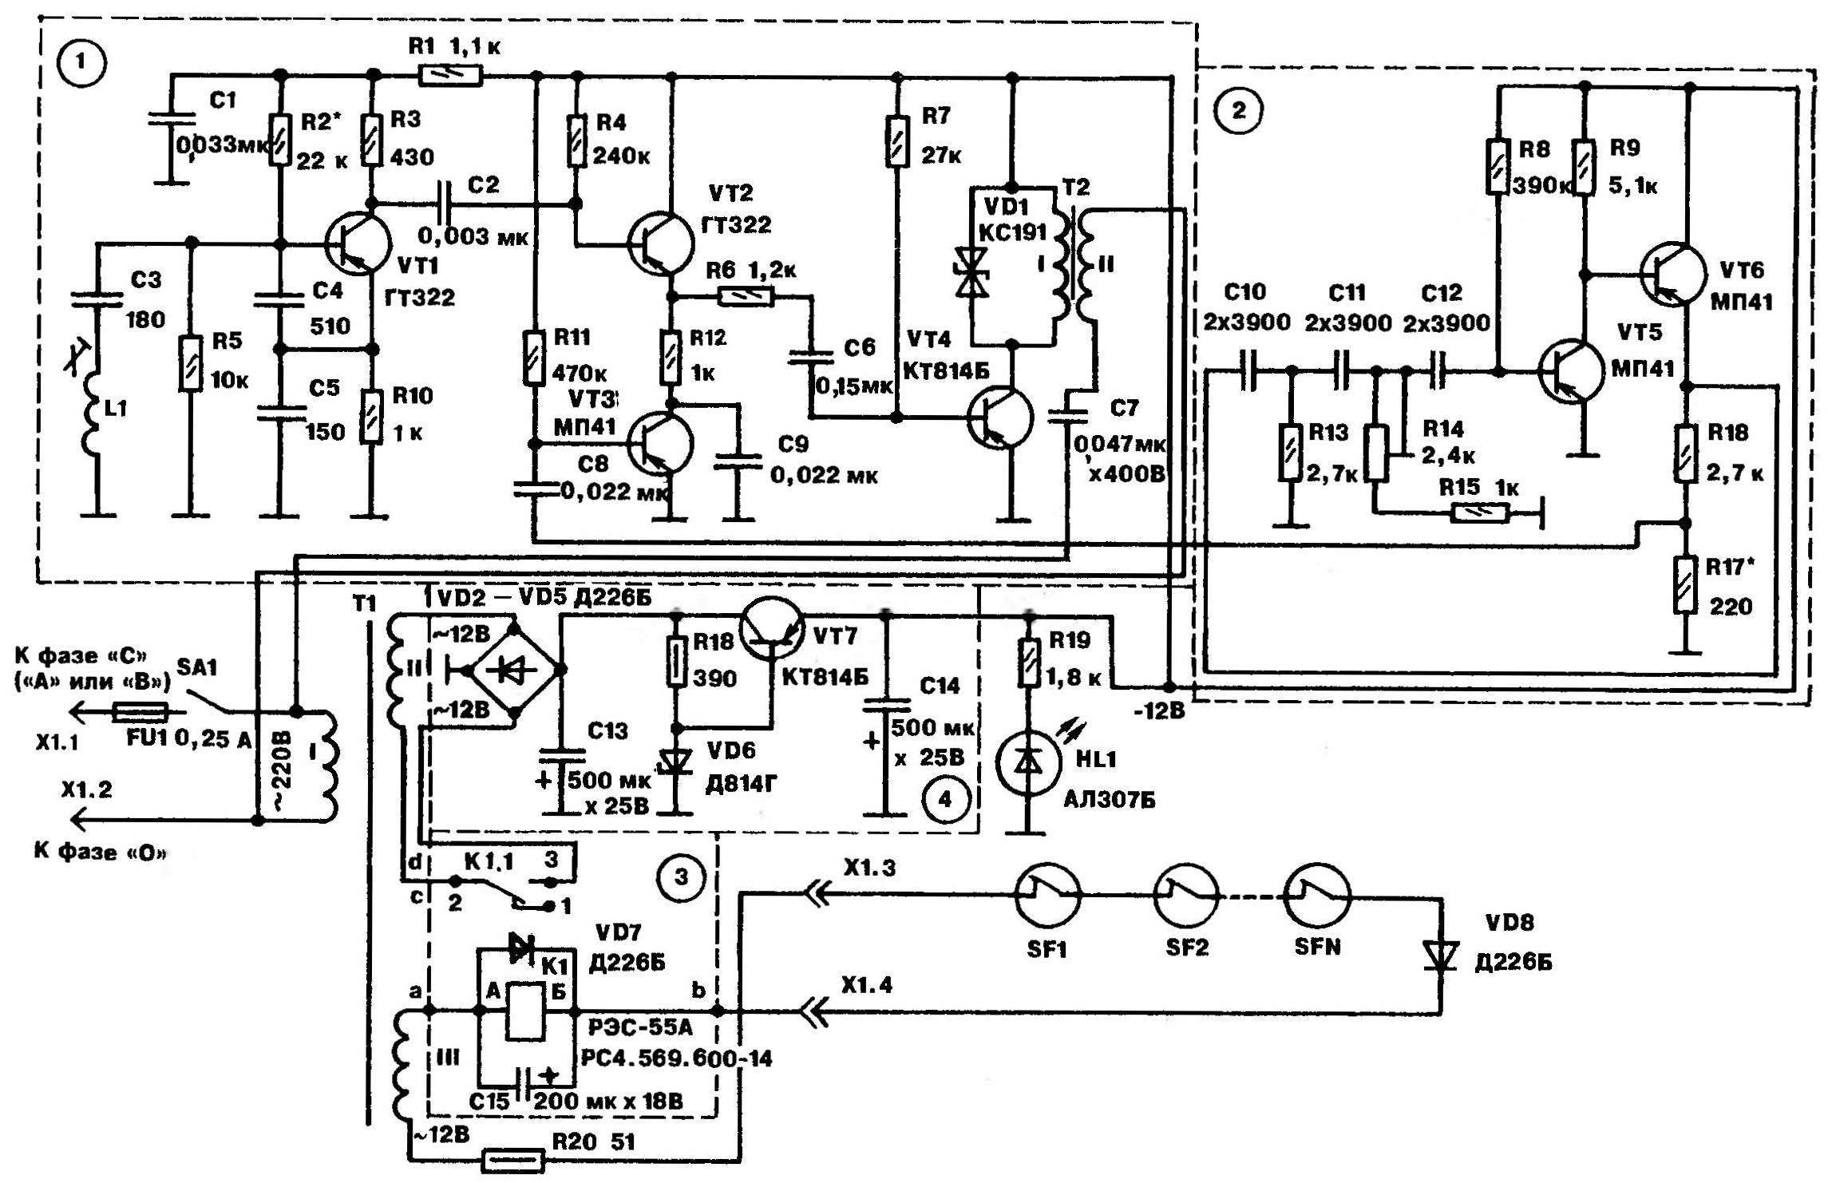

Рисунок 1 - Принципова електрична схема передавального пристрою.
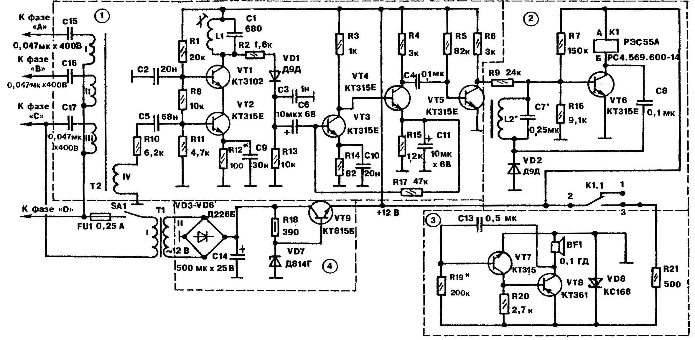
Рисунок 1 - Принципова електрична схема приймального пристрою.

І передавальний, і приймальний пристрої живляться від мережі Причому за стандартною схемою: через понижувальний трансформатор. випрямляч і стабілізатор. У якості «силового трансформатора» Т1 тут підійдуть будь-які малопотужні, у яких первинна обмотка розрахована на роботу в мережі (50 Гц, 220 В) з одержанням у вторинній (у трансформатора Т1 у передавальному пристрої дві такі обмотки: II і III) 12-вольтної напруги.
«Тривожний» ВЧ - сигнал надходить по одній з фаз («А», «В», «С») на приймач через трансформатор Т2. В останнього в кожній обмотці по 30 - 50 витків проведення ПЕЛ діаметром 0.3...0,5 мм, сердечником же служить феритове кільце К 13x5x5. Конденсатори С15, С16, С17 - по 47 000 пФ. Робоча напруга, на яку вони повинні бути розраховані, лежить у межах 400...450 В.
Сигнал тривоги передавач видає у відповідну фазу мережі також за допомогою трансформатора, виконаного на феритовому сердечнику ледве більшого габариту - К 17x8x5. Обидві обмотки містять тут по 30 - 50 витків проводу ПЕВ діаметром 0,4...0,5 мм. Причому, як і обмотки в трансформатора Т2 приймача, їх варто відокремити друг від друга гарною ізоляцією (лакотканиною або фторопластовою плівкою).
Високочастотні котушки генератора, що задає (передавач) і підсилювача ВЧ (приймач) повинні бути настроєні на одну частоту. Найкраще їх взяти готовими. Наприклад, від підсилювачів проміжної частоти транзисторних приймачів.
А от НЧ - котушку дешифратора намотується на феритовому (400НН або 600НН) кільці К17х8х5 і має (залежно від частоти модуляції) 400...600 витків проводу ПЕЛШО діаметром 0,08...0,1 мм.
Для нормальної роботи системи охоронної сигналізації рекомендуються наступні частоти модуляції ( піднесучої): 1700 Гц, 2300 Гц, 3100 Гц, 3600 Гц, 4300 Гц, 5700 Гц. Настроювання на ту або іншу частоту здійснюються підбором не тільки кількості витків котушки, але й номіналу конденсатора С7. Ну а якщо число охоронюваних об'єктів не укладається в зазначений набір частот, то прийдеться шифрування й дешифрування сигналу ВЧ здійснювати на цифрових мікросхемах.
Але повернемося до нашої розробки. Точніше - до перетворювача сигналу охоронного шлейфа. Містить він електромагнітне реле К1, діоди VD7, VD8, геркони SF1 - SFN, конденсатор С15 і обмежувальний резистор R20. Живлення реле здійснюється від обмотки III трансформатора Т1.
Завдяки територіально віддаленому діоду VD8 перетворювач чуйно відреагує як на розрив, так і на коротке замикання в ланцюзі - ситуації, що привносяться зловмисниками. В обох випадках реле, відпускаючи якір, замкне ланцюг вторинної обмотки II трансформатора Т1. Відразу ввімкнеться передавач, і по відповідній фазі задзвонить ВЧ - сигнал (тривога).
Налагодження пристрою починають із настроювання передавача. Першою справою домагаються зрушення генератора, що задає (L1, \/Т1). Виникаючі при цьому високочастотні коливання можна виявити або осцилографом, або ВЧ -вольтметром, або S - метром (індикатором поля).
Потім збуджують низькочастотні коливання в генераторі (VТ5, Vтб). Не виключено, що для цього прийде трохи змінити величину резистора R8. А переконатися у виникненні коливань можна знов-таки за допомогою осцилографа або головних телефонів.
Генератор що піднесе (частоти модуляції) настроюється індивідуально: під «свій» дешифратор. Досягається це підбором величини конденсаторів С10...С12. Ну а більш точне підстроювання здійснюється резистором R14.
Зазначені на схемі номінали конденсаторів і резисторів відповідають частоті що піднесе 2300 Гц. Прийнятний же для сприйняття звук від сигнального пристрою (\/Т7, \/Т8) вибирають, підбудовуючи належним чином резистор R19.
Остаточне налагодження приймача й передавача роблять спільно. Для цього обоє пристрою включають у мережу. При правильному настроюванні (генератора піднесучої з відповідним дешифратором) спрацьовує реле К1 приймача. Негайно ж «врубається» сигнальний пристрій, починає тривожно гудіти динамік ВF1. Якщо цього не відбувається, то підключають головні телефони через конденсатор 0,1 мкФ до колектора транзистора \/Т5 (рис. 1) і «беруть на контроль» частоту модуляції. Якщо буде потреба здійснюють підстроювання.
Можливо, буде потрібно і юстировка приймача (під високу частоту передавача). Роблять її, злегка повернувши сердечник котушки L1 підсилювача ВЧ -сигналу (рис. 2).
Взагалі-Те чутливість у нашого прийомного пристрою достатня - 2...3 мВ. Домагатися подальшого її підвищення не треба, тому що це може загрожувати помилковими спрацьовуваннями всієї схеми в цілому.
Як складову приймального пристрою можна пристосувати будь-який промисловий радіоприймач із ДХ і СХ діапазонами. Вивід сигналу на дешифратор при такому варіанті здійснюють від регулятора гучності, а базовий динамік відключають.
Дана розробка розрахована на широке коло.
Сигнал з первинного перетворювача (ТП, ТС), підключеного до з’єднувача X1, подається на схему вимірювального моста МІ, що складається з резисторів R1, R4, R5, R6, R7, R8, R9, R10, RB1...RB8, що здійснює компенсацію температури вільних кінців ТП (Rt) і компенсацію напруги зсуву для діапазонів з ненульовим нижнім значенням діапазону вимірів температури (операційний підсилювач D1, резистори R1, R2, R3, R4, R5, R6). підсилювач, Що Нормує, УН здійснює перетворення вхідного сигналу для всіх діапазонів вимірів у нормоване значення напруги (0,4 - 2,0) В (операційний підсилювач D2), що через пристрій гальванічного поділу ПГР (оптопара світлодіодна двохканальна D4) надходить на вхід аналого-цифрового перетворювача АЦП D8. АЦП перетворить аналоговий сигнал у цифрову форму, доступну центральному процесору ЦП.
ЦП виконує наступні функції:
- лінеаризацію характеристики перетворення за допомогою формування коду коригувального зсуву; сформований у такий спосіб сигнал корекції підсумується в СУМ (крапкою підсумовування є вхід операційний підсилювач D7 (висновок 6) з основним сигналом, що надходить із виходу ПГР;
- керування, зберігання типу й значення уставок (як усередині ЦП, так і в мікросхемі пам'яті D12) ;
- порівняння результату виміру зі значеннями заданих уставок і формування сигналів керування елементами пристрою сигналізації ВУС (світлодіоди VD2 (“В1”), VD3 (“В2);
- аналіз обриву ланцюгів ТП або ТС і забезпечення безперебійної роботи ВУС при обриві ланцюгів первинного перетворювача й перебоях живлення (світлодіоди VD1 (“НОРМА”), VD4 (“ОБРИВ”));
- керування пристроєм індикації ІНД для відображення поточних параметрів і значень, що задаються, (семисегментні індикатори HL1, HL2).
Для формування значення обмірюваного сигналу ЦП формує код по зв'язку 7 , що поступають на послідовний порт регістра D13 (вивід 14), регістр перетворить отримані дані в паралельний сигнал, що йде на семисегментні індикатори HL1, HL2 ( що розташовуються на окремій платі A2, яка установлена на основній платі А1 за допомогою штирової лінійки) підсвічуючи при цьому певні сегменти .
На окремій платі A2 (установлена на основній платі А1 за допомогою штирової лінійки) розташовуються кодувальні резистори, необхідні для кодування приладу під певну шкалу температур виміру перетворювачів ТП, ТС, і схему компенсації напруги зсуву для діапазонів з ненульовим нижнім значенням діапазону вимірів температури (операційний підсилювач D1, резистори R1, R2, R3, R4, R5, R6).
Електричні лінії зв'язку з підвищеною напругою – відсутні.
Перетворювач забезпечує наступні функції:
- перетворення сигналів термопар (ТП) типів ТХА,ТХК,ТДП,ТПР,ТВР,ТЖК,ТМК і термоопорів типів ТСП (50П, 100П), ТСМ (50М, 100М), ТНН в уніфікований аналоговий сигнал постійного струму 0-5 мА, 0-20 мА, 4-20 мА;
- цифрова індикація вимірюваного параметра;
- індикація значень уставок, що задаються;
- сигналізація досягнення вимірюваним параметром уставок верхнього й (або) нижнього рівня (позиційне регулювання);
- гальванічний поділ вхідних і вихідних ланцюгів;
- автоматична компенсація термоЕРС “вільних кінців” ТП;
- блокування помилкових спрацьовувань уставок при перебоях живлення й обриві ланцюгів ТП, ТС;
- сигналізація обриву ланцюгів ТП, ТС;
- датчики, що підключаються: ТХК, ТХА, ТДП, ТПР, ТВР, ТЖК, ТМК, ТСП(50П, 100П), ТСМ (50М, 100М), ТНН;
- вхідні сигнали 0-5 мА, 0-20 мА, 4-20 мА, 0-100мВ.
- працездатність при температурі навколишнього середовища 0ј 50° С;

Комбінований спосіб являє собою сполучення хімічного й електрохімічного способів. Вихідним матеріалом служить фольгований із двох сторін діелектрик, бо провідний рисунок одержують травленням міді, а металізація отворів здійснюється за допомогою хімічного осадження з наступним електрохімічним нарощуванням шарів міді. Пайка виводів ЕРЕ виконується за допомогою заповнення припоєм монтажних отворів у платі. Міжшарові електричні з'єднання здійснюються через металізовані наскрізні отвори, тому і метод виготовлення БДП одержав назву: "метод металізації наскрізних отворів ". Метод дозволяє виготовляти ДП із підвищеною щільністю монтажу, високими електричними параметрами і високою міцністю зчеплення провідників.
Комбінований негативний метод. Виготовлення ДП на фольгованому діелектрику з металізацією отворів, при якому спочатку виконується травлення міді з пробільних місць, а потім виконується свердлення отворів і металізація. При нанесенні рисунка схеми провідники і контактні площинки покриваються захисним шаром, потім стравлюється фольга з пробільних місць. Після свердління і хімічного міднення отворів виконується гальванічне осадження міді на провідники, контактні площадки і в отвори. Електричне з'єднання всіх елементів схеми здійснюється за допомогою контактного пристрою і контактних провідників. Для забезпечення паяємості ДП покриваються сплавом Розе. Метод дозволяє виготовляти ДП із меншою щільністю монтажу. Метод рекомендований для виготовлення ДП відповідальної апаратури при ретельному відпрацьовуванні процесу і систематичному контролі електричних параметрів ДП.
Вибираємо комбінований позитивний метод, його перевагою є висока щільність монтажу.
Комбінований позитивний метод являє собою сполучення субтрактивного й адитивного методів. Вихідним матеріалом служить фольгований із двох сторін діелектрик, малюнок що проводить, одержують витравлюванням міді, а металізація отворів здійснюється за допомогою мідніння з наступним електрохімічним нарощуванням шару міді. Пайка виводів ЕРЕ здійснюється за допомогою заповнення припоєм монтажних отворів у платі.
Технологічний процес виготовлення ДДП комбінованим позитивним методом складається з наступних етапів:
1) вхідний контроль матеріалів;
2) одержання заготівель;
3) сверління технологічних отворів;
4) сверління монтажних і перехідних отворів;
5) гідроабразивне очищення поверхні отворів;
6) формування захисної маски;
7) хімічне осадження міді;
8) гальванічне осадження міді;
9) нанесення металоpезисту;
10) видалення маски;
11) травлення міді із пробільних місць;
12) оплавлення металоpезисту;
13) обробка плати по контуру;
14) контроль;
15) нанесення захисного покриття.
Вхідний контроль матеріалів здійснюється для забезпечення якості одержуваних друкованих плат і безпеки праці при виробництві.
Механічна обробка включає розкрій листового матеріалу на смуги, одержання з них заготівель, виконання фіксуючих, технологічних, перехідних і монтажних отворів, одержання чистового контуру ДП. Розміри заготівель визначаються вимогами креслення й наявністю по всьому периметру технологічного поля, на якому виконуються фіксуючі отвори для базування деталей у процесі виготовлення й тестові елементи.
Вибір методу одержання заготівель визначається типом виробництва. У багатосерійному і масовому виробництві розкрій листового матеріалу здійснюється штампуванням на кривошипних або ексцентрикових пресах з одночасним пробиванням фіксуючих отворів на технологічному полі. Як інструмент застосовують вирубні штампи, робочі елементи яких виготовлені з інструментальних легованих сталей марок Х12М и Х12Ф1 (ГОСТ 3882-74).
Заготівлі ДП в одиничному й дрібносерійному виробництві одержують різанням на одно- і багатоножових роликових або гільотинних ножицях. Застосовувані ножі повинні бути встановлені паралельно один одному з мінімальним зазором 0,01..0,03 мм по всій довжині різака.
Фіксуючі отвори виконують штампуванням або сверлінням з високою точністю (0,01..0,05 мм). Для сверління використовують універсальні верстати, у яких точність досягається застосуванням кондукторів, або спеціального напівавтоматичного устаткування, що в одному циклі з обробкою пакета заготівель передбачає пневматичну установку штифтів, що фіксують пакет. Різання ведуть спіральними сверлами зі швидкорізальної сталі при швидкості 30..50 м/хв і подачі 0,03..0,07 мм/об. Биття сведла при обробці не повинне перевищувати 0,03 мм .
Монтажні й перехідні отвори одержують також штампуванням і сверлінням. Пробивання отворів на універсальних або спеціальних штампах застосовують у тих випадках, коли отвір надалі не піддається металізації і його діаметр не менше 1 мм. Правильний вибір зазорів між робочими частинами штампа, їхніх розмірів і геометрії, а також зусиль при штампуванні дозволяє звести до мінімуму утворення тріщин на матеріалі й розшарувань.
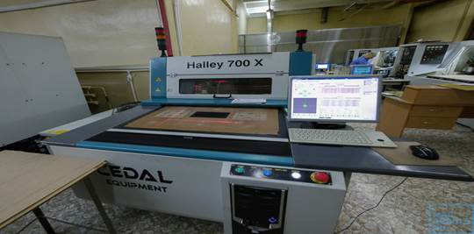
Рисунок 2. 3 – Рентгенівський свердлильний верстат

Металізовані монтажні й перехідні отвори обробляють із високою точністю на спеціалізованих одно- і багатошпиндельних свердлильних верстатах із числовим програмним управлінням (ЧПУ). Ці верстати мають координатний стіл з автоматичною системою позиціонування, свердлильні шпинделі з безступінчастим регулюванням швидкості й системою ЧПУ позиційного типу. Підвищення продуктивності при свердлінні досягається збільшенням числа обертів шпинделя й кількості, синхронно працюючих свердлильних шпинделів, груповою обробкою пакета заготівель, автоматичною зміною сверл по ходу технологічного процесу й при їхній поломці, вибором оптимальної траєкторії руху плати стосовно інструмента. Оптимальна частота обертання шпинделя становить 45000..120000 об/хв, швидкість різання 25..50 м/хв при числі подвійних ходів до 200 у хвилину.
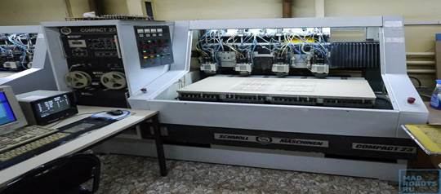

Рисунок 2. 4 – Фрезерний 5-и шпиндельний станок для вирізання складного контуру ДП Trudril 95 (Advanced Controls, USA)

Для обробки металізованих отворів використовуються спеціальні спіральні сверла з металокерамічних твердих сплавів ВК6М або ВК8М. Їхня стійкість при обробці фольгованих склотекстолітів становить 3000..7000 тисяч отворів. Підвищення температури в зоні обробки при свердлінні шаруватих пластиків приводить до заволакування розм'якшеної смоли на крайки контактних площинок, що перешкоджає наступній металізації отворів. Для усунення цього недоліку пропонується ряд удосконалень: застосування охолоджуючих агентів, що не містять змащень; подвійне свердління; накладення на поверхню плати металевих листів; використання сверл з додатковими ріжучими крайками й т.п. Найбільш ефективним засобом усунення заволакування визнане наступне гідроабразивне очищення.
Електрошпиндель повинен забезпечувати достатню частоту обертання сверла, і достатній переданий момент на сверло. Більша частота обертання забезпечує більшу продуктивність. Тому що електрошпиндель переміщається за допомогою ходових гвинтів і крокових двигунів, його габарити повинні бути відповідними.
Установка може здійснюватися як у ручну, так і автоматично. Інструмент у другому випадку встановлюється зі спеціальних касет. При установці інструмента вручну, продуктивність набагато нижче, ніж при автоматичній.
У деяких сучасних установках використовуються пристрої контролю за станом свердла.
Під режимами свердління будемо мати на увазі швидкість обертання шпинделя (швидкість різання) і подачі. Швидкості різання й подачі повинні вибиратися так, щоб одержати оптимальні співвідношення між високою продуктивністю, стійкістю сверл і гарною якістю отворів. Оптимальна швидкість різання підбирається для кожного типу матеріалу й кожного типу конструкції ДП і ретельно, потім підтримується в процесі виробництва. При оцінці параметрів різання варто мати на увазі, що швидкість обертання сверла - величина непостійна: залежно від моменту інерції шпинделя він одержує те або інше уповільнення у міру врізання сверла в тіло плати, при перетинанні різних шарів матеріалу шпиндель одержує різне уповільнення.
Швидкість подачі вибирається з тих міркувань, що занадто мала подача збільшує нагрів свердла й стінок отвору, більша подача обмежена геометрією свердла - головний задній кут, а він повинен бути завжди більше, ніж кут різання.
Сучасне автоматичне встаткування дозволяє висвердлювати отвори з точністю, більшою, ніж досягається звичайно в умовах виробництва. Причина цього полягає в тому, що на точність свердління впливає ряд факторів, пов'язаних з неточностями геометрії свердлів і особливостями склотекстолітів.
Чим гостріше й міцніше сверло, тим менше його частка в сумарній помилці. Той або інший ступінь розбалансування, властивий будь-якому сверлу, завжди приводить до ексцентриситету. Міцні скляні волокна склотканиною відхиляють свердел, йому легше вгвинчуватися в м'яку смолу. Ясно, що точність свердління буде вище в матеріалі, армованому тонкою склотканиною. Тому точність свердління підвищується зі зменшенням товщини скловолокна, щільності переплетення, збільшення діаметра сверла та ін. У міру збільшення пакету ДП відхилення сверла стає усе більш помітним у нижніх платах. Центрування свердла можна набагато поліпшити, використовуючи головку притиску або короткі сверли. При свердлінні прецизійних ДП використання головки притиску обов'язково, при цьому забороняється свердління більше однієї ДП у пакеті.
Чистовий контур ДП одержують штампуванням, обрізанням на гільотинних ножицях або спеціальних верстатах із прецизійними алмазними пилками, фрезуванням. Підвищення продуктивності фрезерних робіт досягається груповою обробкою пакета ДП товщиною 10..30 мм. Для виключення ушкодження їхньої поверхні між окремими заготівлями прокладають картон, а пакет поміщають між прокладками з листового гетинаксу.
Для чистової обробки найбільше поширення одержали контурно-фрезерні багатошпиндельні верстати з ЧПУ, які забезпечують гарну якість крайок ДП і точність розмірів у межах ±0,025 мм, дозволяють обробляти зовнішні й внутрішні контури за одне кріплення, характеризуються високою продуктивністю (1500..2000 плат/год) і надійністю.
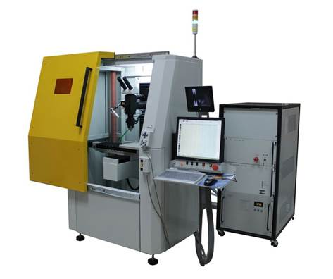
Рисунок 2. 5 – Устаткування для лазерної мікрообробки: різання, фрезування, скрайбування, прошивання отворів
Механічну обробку ДП можна проводити і повністю автоматично (рис. 2.5), але таке обладнання занадто дорого коштує і тому у даному випадку, для дрібносерійного виробництва використовувати недоречно.
Нанесення малюнка схеми на ДП необхідне для одержання захисної маски необхідної конфігурації при здійсненні процесів металізації й травлення. Найпоширеніші в промисловості сіткографічний і фотохімічний методи.
Сіткографічний метод одержання малюнка ДП базується на застосуванні спеціальних кислотостійких швидковисихаючих фарб, які після продавлювання через трафарет закріплюються на поверхні заготівлі в результаті випару розчинника.
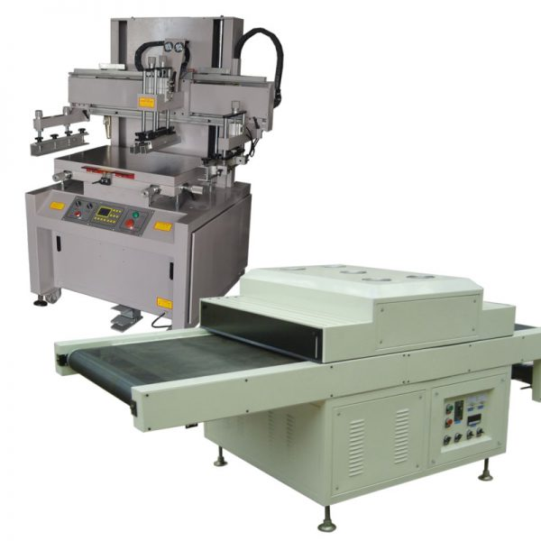
Рисунок 2. 6 – Сіткографічний станок ( Китай )
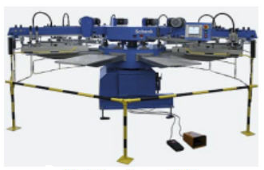
Рисунок 2. 7 – Обладнання для сітко-трафаретного друку SCHENK VARIPRINT 2002 EX
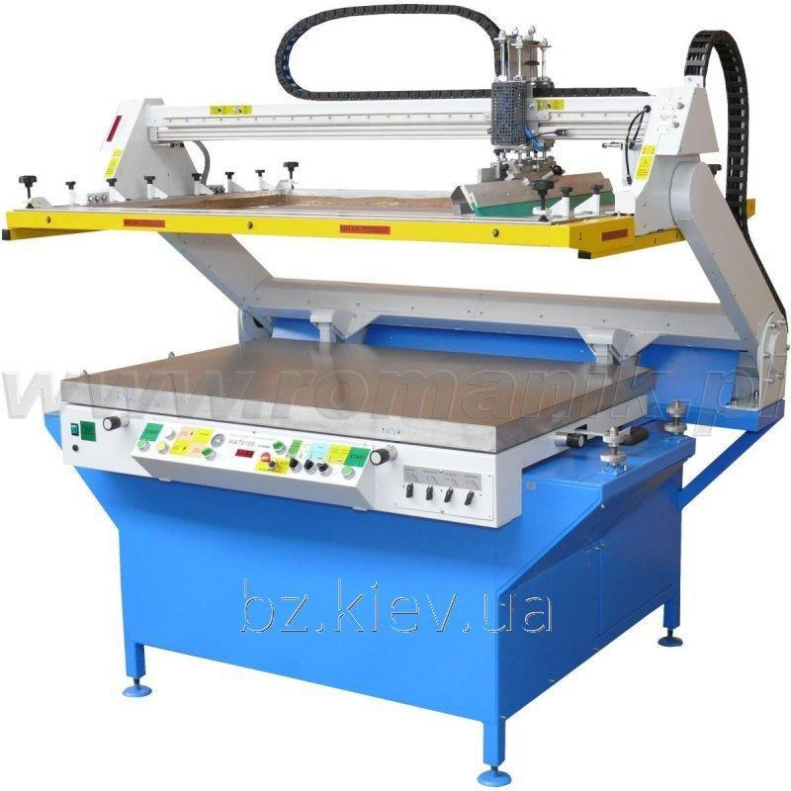

Рисунок 2. 8 – Напівавтомат для сіткографії SCHULZE HA 70100

Фотографічний метод передбачає нанесення на підготовлену поверхню заготівлі ДП спеціальних світлочутливих матеріалів - фоторезистів, які підрозділяються на негативні й позитивні. Негативні фоторезисти утворюють при впливі світла захисні маски внаслідок реакції полімеризації, при цьому опромінені ділянки залишаються на платі, а неопромінені видаляються при прояві. У позитивних фоторезистах під дією світла відбувається фотодеструкція органічних молекул, внаслідок чого опромінені ділянки видаляються при прояві. Найкращі результати виходять при використанні сухих плівкових фоторезистів.
Виходячи з перерахованого вище й того, що на підприємстві налагоджується серійне виробництво розроблюваного блоку, визначимо основні методи одержання заготівель ДП: вирубка заготівель виконується на кривошипних ножицях з одночасним пробиванням технологічних отворів; монтажні отвори одержують свердлінням на п'яти-шпиндельному свердлильному верстаті Trudril 95 (Advanced Controls, USA) (рис. 2.3) при частоті обертання шпинделя 90 тисяч обертів. у хвилину з наступною гідроабразивною обробкою; чистовий контур виходить фрезуванням пакета плат (до 20 шт.) на верстаті AKF 24 (Ing Heinz Schmoll) алмазною дисковою фрезою; для нанесення маски застосовується метод сіткографії, що володіє високою продуктивністю й прийнятною для ДП третього класу точністю (нанесення виконується на автоматі ОА-Э00, що забезпечує продуктивність не менш 900 відбитків у годину).
Формування струмопровідних елементів ДП здійснюється двома основними методами: хімічним і електрохімічним. Хімічна металізація використовується як підшар перед гальванічним осадженням у комбінованих методах. Пpоцес хімічної AKF 24 (Ing Heinz Schmoll) металізації заснований на окислювально-відновній реакції іонів металу з його комплексної солі в певному середовищі, при якій необхідні для відновлення катіонів металу електрони одержують у результаті окислювання спеціальних речовин, називаних відновлювачами. На діелектрику реакція відновлення протікає при наявності на його поверхні каталітично активного шару. Для додання діелектрику здатності до металізації здійснюють операції сенсибілізації й активування. Після активування й промивання плати надходять на хімічне мідніння. Для полегшення видалення водню, що виділяється в процесі мідніння, у розчини вводять поверхнево-активні речовини, а процес ведеться із плавним погойдуванням плат. Основними проблемами хімічної металізації є низька продуктивність, складність процесу, використання дорогих матеріалів.
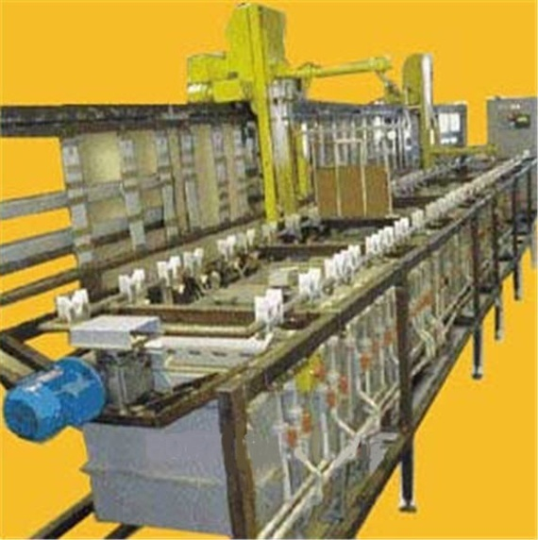
Рисунок 2. 9 – Пpоцес хімічної металізації AKF 24 (Ing Heinz Schmoll)
Як альтернатива використовується термохімічний метод металізації. У результаті термічного розкладання комплексної солі гіпофосфита міді на поверхні ДП і в монтажних отворах утвориться електропровідне покриття, що є основою для електрохімічного нарощування металу.
Гальванічна металізація при виробництві ДП застосовується для посилення шару хімічної міді, нанесення металорезисту з метою запобігання провідного малюнка при травленні плат, захист його від корозії й забезпеченні гарної паяемості. Заготівлі плат, закріплені на спеціальних підвісках-струмопроводах, поміщають у гальванічну ванну з електролітом між анодами, виконаними з металу покриття. Режим електрохімічної металізації вибирають таким чином, щоб при високій продуктивності були забезпечені рівномірність товщини покриття і його адгезія.
Для мідніння друкованих плат застосовують різні електроліти. Галузеві стандарти рекомендують для попередньої металізації борфтористоводневий електроліт. Процес ведуть при температурі 20±5 ^{о}С, щільності струму 3…4 А/см², швидкості осадження 25..30 мкм/год. Електролітичний сплав олово-свинець повинен мати склад, що наближається до евтектичного, що забезпечить наступне оплавлення при мінімальній температурі й гарну паяємість ДП. Це досягається вибором оптимального режиму осадження й жорсткою його підтримкою.
На підприємстві освоєний метод безпаладієвої термохімічної металізації й метод гальванічного нанесення покриттів. Ці методи й використовуються для металізації перехідних отворів. Термохімічне осадження проводиться в розчині (калій фосфорноватистокислий - 130...170 г/л, мідь сірчанокисла п’ятиводнева - 200...250г/л, гіпосульфат амонію - 6...10 г/л, аміак (25%) - 200...300 мол/л) з наступною витримкою в термошафі при температурі 100^{о}С…150ºС протягом 8...10 хв. Гальванічне осадження міді виконується в сірчанокислому електроліті (мідь сірчанокисла п’ятиводнева - 100...200 г/л, кислота сірчана - 150...180 г/л, хлористий натрій - 0.03...0.06 г/л, комплексна добавка - 1...3мол/л) при безперервній подачі свіжого розчину. Електролітичний сплав олово - свинець осаджують ізборфтористоводневого електроліту із застосуванням анодів зі сплаву, що містить 61% свинцю й 39% олова, і щільності струму 1...2 А/дм ?
Травлення міді із пробільних місць являє собою складний окисювально-відновлювальний процес, що застосовують для формування провідного малюнка друкованого монтажу. Травлення виконують хімічним або електрохімічним способом. Вибір травильного розчину визначається наступними факторами: типом застосовуваного рези-ста, швидкістю травлення, величиною бічного підтравлювання, складністю встаткування, можливістю регенерації й економічністю всіх стадій процесу. Найбільше поширення в технології виробництва ДП одержали травильні розчини на основі хлорного заліза. Вони відрізняються високою й рівномірною швидкістю травлення, малою величиною бічного підтравлювання, високою чіткістю одержуваних контурів, незначним змістом токсичних речовин, економічністю.
Так як застосовується металорезист, то травлення плат проводиться в розчині хлориту натрію. Даний розчин не взаємодіє з металорезистом, характеризується високою корисною ємністю (200кг/м³), високою швидкістю травлення (10...15 мкм/хв), можливістю багаторазового коректування розчину додаванням хлориту натрію й 25% затвором аміаку й виділенням надлишкової міді при нейтралізації соляною кислотою.
Після видалення міді із пробільних ділянок ДП промивають оборотною, а потім холодною проточною водою. Підготовчі операції призначені для забезпечення якості при виконанні основних процесів формування елементів друкованого монтажу. Вони включають очищення вихідних матеріалів і монтажних отворів від окислів, жирових плям, змащення, плівок і інших забруднень, активування поверхонь провідного малюнка, а також контроль якості підготовки. Залежно від характеру й ступеня забруднень очищення (активування) проводять механічними, хімічними, електрохімічними, плазменними методами і їхнім сполученням. Вибір технологічного встаткування для підготовчих операцій визначається серійністю виробництва.
При необхідності тривалого зберігання ДП виконується їхня консервація, що здійснюється на автоматичному встаткуванні. Заготівлі зі швидкістю 120..240 шт./год розміщуються між шарами поліетиленової плівки, що за допомогою теплової обробки заварюється із чотирьох сторін і утворює герметичне впакування.
Підготовка поверхні плати до пайки полягає в зачищенні місць пайки еластичними кругами з абразивним порошком або металевими щітками й знежирення в розчині спирту.
Першим етапом виготовлення ДП є механічна обробка, що містить у собі розкрій листового матеріалу на смуги, одержання з них заготівель і виконання фіксуючих, технологічних, перехідних і монтажних отворів.
Вибір методу одержання заготівлі визначається типом виробництва. Заготівлі ДП в одиничному й дрібносерійному виробництві одержують різанням на одне й багатоножових роликових або гільотинних ножицях, на яких матеріал спочатку розріжуть на смуги заданої ширини, а потім на заготівлі різання здійснюється роликами з металокерамічного твердого сплаву марки ВК8 або ВК80М, установлених паралельно один одному із зазором 0,01-0,03 мм.
Фіксуючі, технологічні, монтажні й перехідні отвори виконуються штампуванням або свердлінням. При штампуванні відбувається розшаровування матеріалу, що утрудняє металізацію отворів.
Тому для одержання отворів будемо використовувати свердлильний верстат з ЧПУ. Різання ведуть спіральними свердлами з металокерамічного твердого сплаву при оптимальній частоті обертання шпинделя в межах від 25 до 50 об/хв. Виходячи із цього, візьмемо свердлильний верстат з ЧПУ моделі Alfa Z фірми Digital Systems.
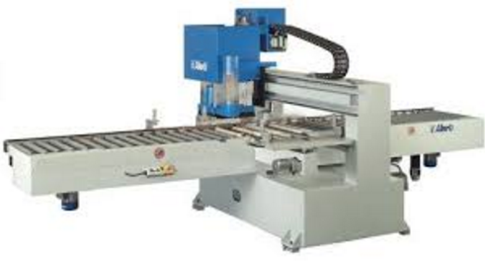
Рисунок 2.10 - Сверлильний верстат з ЧПУ моделі Alfa Z фірми Digital Systems
Перед операціями одержання елементів друкованого монтажу виконується підготовка поверхні заготівлі ДП. Підготовчі операції призначені для забезпечення якості при виконанні основних процесів формуванні елементів друкованого монтажу. Вони включають очищення вихідних матеріалів і монтажних отворів від окислів, жирових плям, змащення, плівок і інших забруднень, активування поверхні й контроль якості підготовки.
Механічна підготовка в умовах дрібносерійного виробництва здійснюється вручну. Ручна хімічна електрохімічна підготовка поверхні проводиться у ваннах з різними розчинами при погойдуванні плат і наступним їхнім промиванням і сушінням.
Безпосередньо перед операцією хімічного осадження виконується декапування, що полягає у видаленні окісних плівок розчином соляної кислоти з наступним промиванням і сушінням.
Контроль якості підготовки металізованих поверхонь ДП здійснюється по повної змочуваності їх водою.
В умовах дрібносерійного виробництва з метою збільшення технологічності й економічності для виготовлення ДП вибираємо комбінований позитивний метод.
Позитивний комбінований метод заснований на застосуванні двостороннього фольгованого діелектрика. Металізацію отворів проводять електрохімічним способом, а провідний малюнок схеми одержують травленням міді із пробільних місць. Після попередньої хіміко-гальванічної металізації поверхні фольги й отворів за допомогою позитивного шаблона, сіткографічної фарби або фоторезисту наноситься негативний малюнок схеми. На провідний малюнок і отвори, не захищені маскою, гальванічно осаджується мідь і металорезист, стійкий до розчинів, що травлять. Захисний шар знімається й здійснюється хімічне травлення із пробільних місць попередньої металізації й фольги. Позитивний метод має наступні достоїнства:
- діелектрична основа захищена від впливів хімічних реактивів;
- провідники мають високу адгезію до основи;
- достатня роздільна здатність малюнка;
- раціональна витрата реактивів і міді.
Основними методами, застосовуваними в промисловості для створення захисного шару, є офсетний друк, сіткографія й фотодрук. Вибір методу визначається конструкцією ДП, необхідною точністю й щільністю монтажу, продуктивністю встаткування й економічністю процесу.
Перші два методи використовуються в умовах масового й багатосерійного виробництва для одержання плат 1-2 класів щільності монтажу.
Найвищою точністю ( 0,05мм) і щільністю монтажу 3-5 класу володіє метод фотодруку. Він полягає в контактному копіюванні малюнка друкованого монтажу з фотошаблона на основу, покриту світлочутливим шаром (фоторезистом).
При комбінованому позитивному методі для забезпечення необхідної точності, з метою підвищення технологічності й економічності необхідно використовувати метод фотодруку для одержання захисного малюнка. Для запобігання розрощування міді в процесі гальванічного осадження необхідно використовувати сухий фоторезист товщиною 40-60 мкм.
Технологія нанесення захисної маски значно спрощується при використанні плівкового фоторезисту. Процес легко піддається автоматизації й забезпечує рівномірне нанесення захисного шару.
Процес одержання ДП після вибору методів виготовлення буде проходити в наступній послідовності:
- хімічне осадження міді, використовуваної як підшар для гальванічного осадження;
- нанесення сухого плівкового фоторезисту СПФ-20 валковим методом;
- експонування фоторезисту ультрафіолетовими лампами середнього тиску;
- прояв фоторезисту в камерних установках;
- електрохімічне осадження міді на автооператорних лініях з набором ванн;
- електрохімічне осадження сплаву Sn-Pb (металорезист);
- видалення фоторезисту в камерних установках;
- струминне травлення міді в камерних установках модульного типу травиником на основі хлорного міді;
- оплавлення покриття металорезисту для поліпшення якості пайки інфрачервоним випромінюванням на установці РС-4520.
Після одержання друкованого малюнка виконується контроль ДП: зовнішній контроль, контроль геометричних розмірів і оцінка точносту виконання окремих елементів, визначення цілісності струмопровідних ланцюгів і опору ізоляції.

